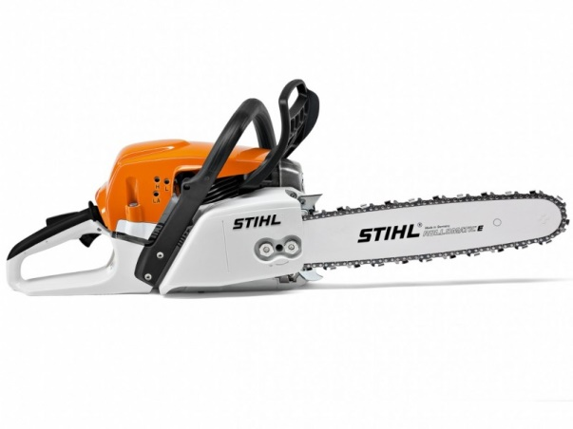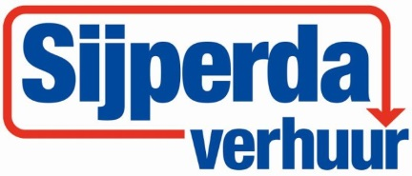

**Kettingzaag benzine, bladlengte 40 cm**

**Stihl MS 271**

- Eigen gewicht: 5,6 kg

- Bladlengte: 0,40 mtr.

- Aandrijving: Benzine 2 takt Clean Oil

- Geluidsniveau: 115 d(B)

- Vermogen: 3,5 pk

**\* Specificaties kunnen per machine verschillen.**